РОССИЙСКИЙ УНИВЕРСИТЕТ ДРУЖБЫ НАРОДОВ

Факультет физико-математических и естественных наук

Кафедра прикладной информатики и теории вероятностей

ОТЧЕТ

ПО ЛАБОРАТОРНОЙ РАБОТЕ № 2

дисциплина: Информационная безопасность

Студент: Пиняева Анна Андреевна

Группа: НФИбд-02-20

МОСКВА

2023

Цель работы

Получение практических навыков работы в консоли с атрибутами файлов, закрепление теоретических основ дискреционного разграничения доступа в современных системах с открытым кодом на базе ОС Linux1.

Ход работы

1. В установленной при выполнении предыдущей лабораторной работы операционной системе создали учётную запись пользователя guest с помощью команды useradd guest (рис. 2). Для этого вошли в терминал от имени админимтратора (рис. 1) .

*Рис. 1 Вход от имени админимтратора:*

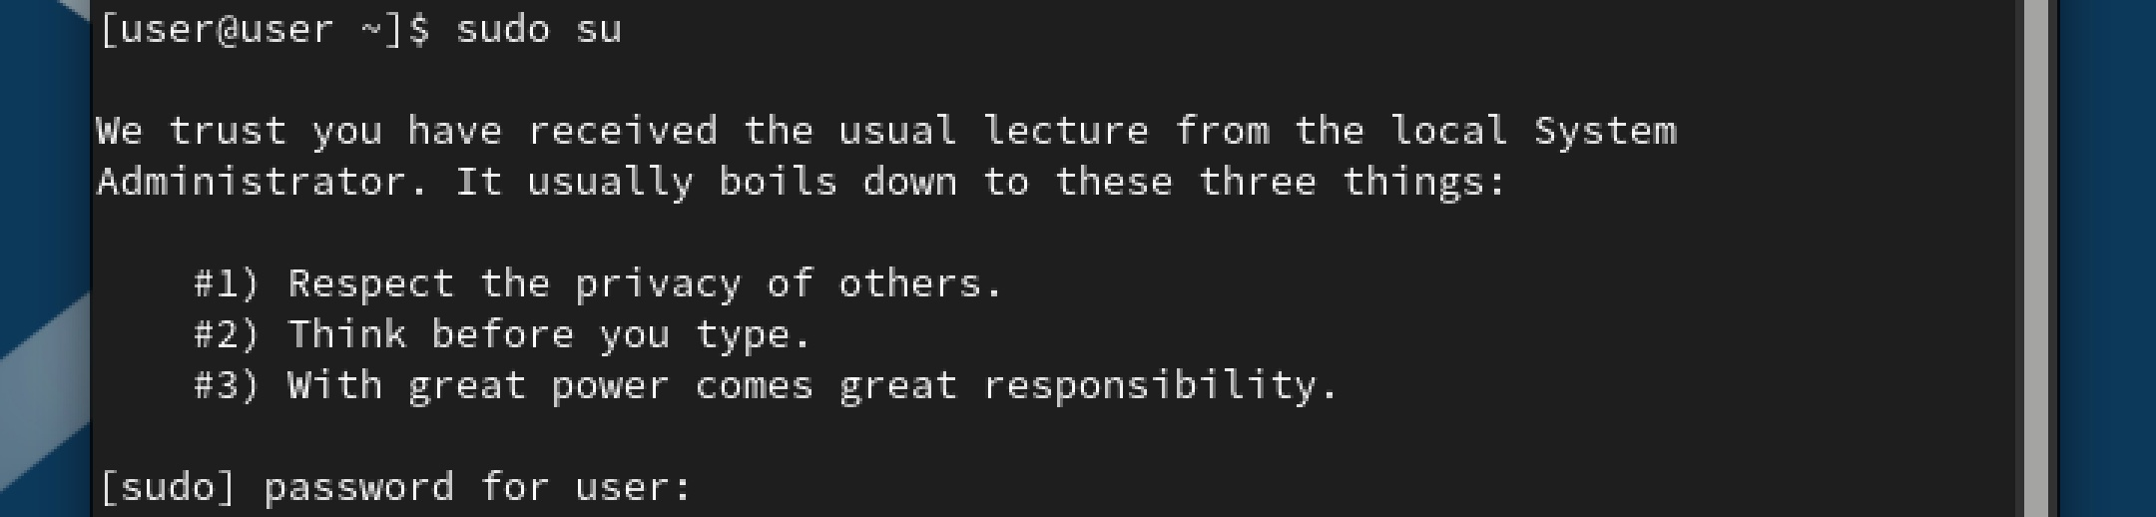

N|Solid

*Рис. 2 Создание учетной записи guest:*

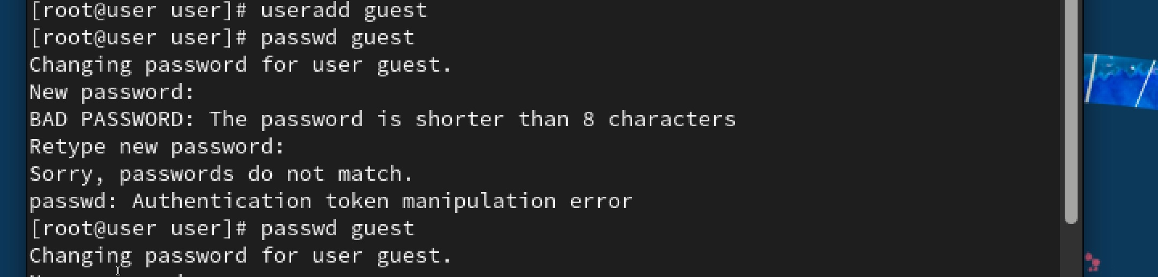

N|Solid

2. Задали пароль для пользователя guest с помощью команды passwd guest (рис. 2).

3. Вошли в систему от имени пользователя guest (рис. 3).

*Рис. 3 Вход в систему:*



N|Solid

4. Определили директорию,в которой находимся, командой pwd (рис. 4).

*Рис. 4 Выполнение запросов:*

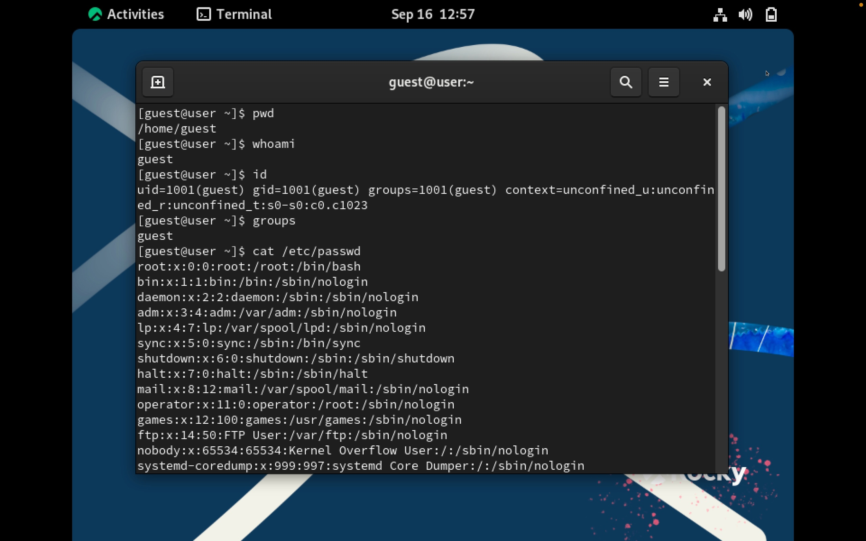

N|Solid

##### Директория является домашней.

5. Уточнили имя пользователя командой whoami (рис. 4).

6. Уточнили имя пользователя, его группу, а так же группы, куда входит пользователь, командой id и groups(рис. 4). Имя пользователя совпадает с приглашением командной строки.

7. Просмотрели файл /etc/passwd командой cat /etc/passwd (рис. 5). Нашли в нем свою учетную запись (рис. 6). Значения uid и gid совпадают.

*Рис. 5 Просмотр файла /etc/passwd:*

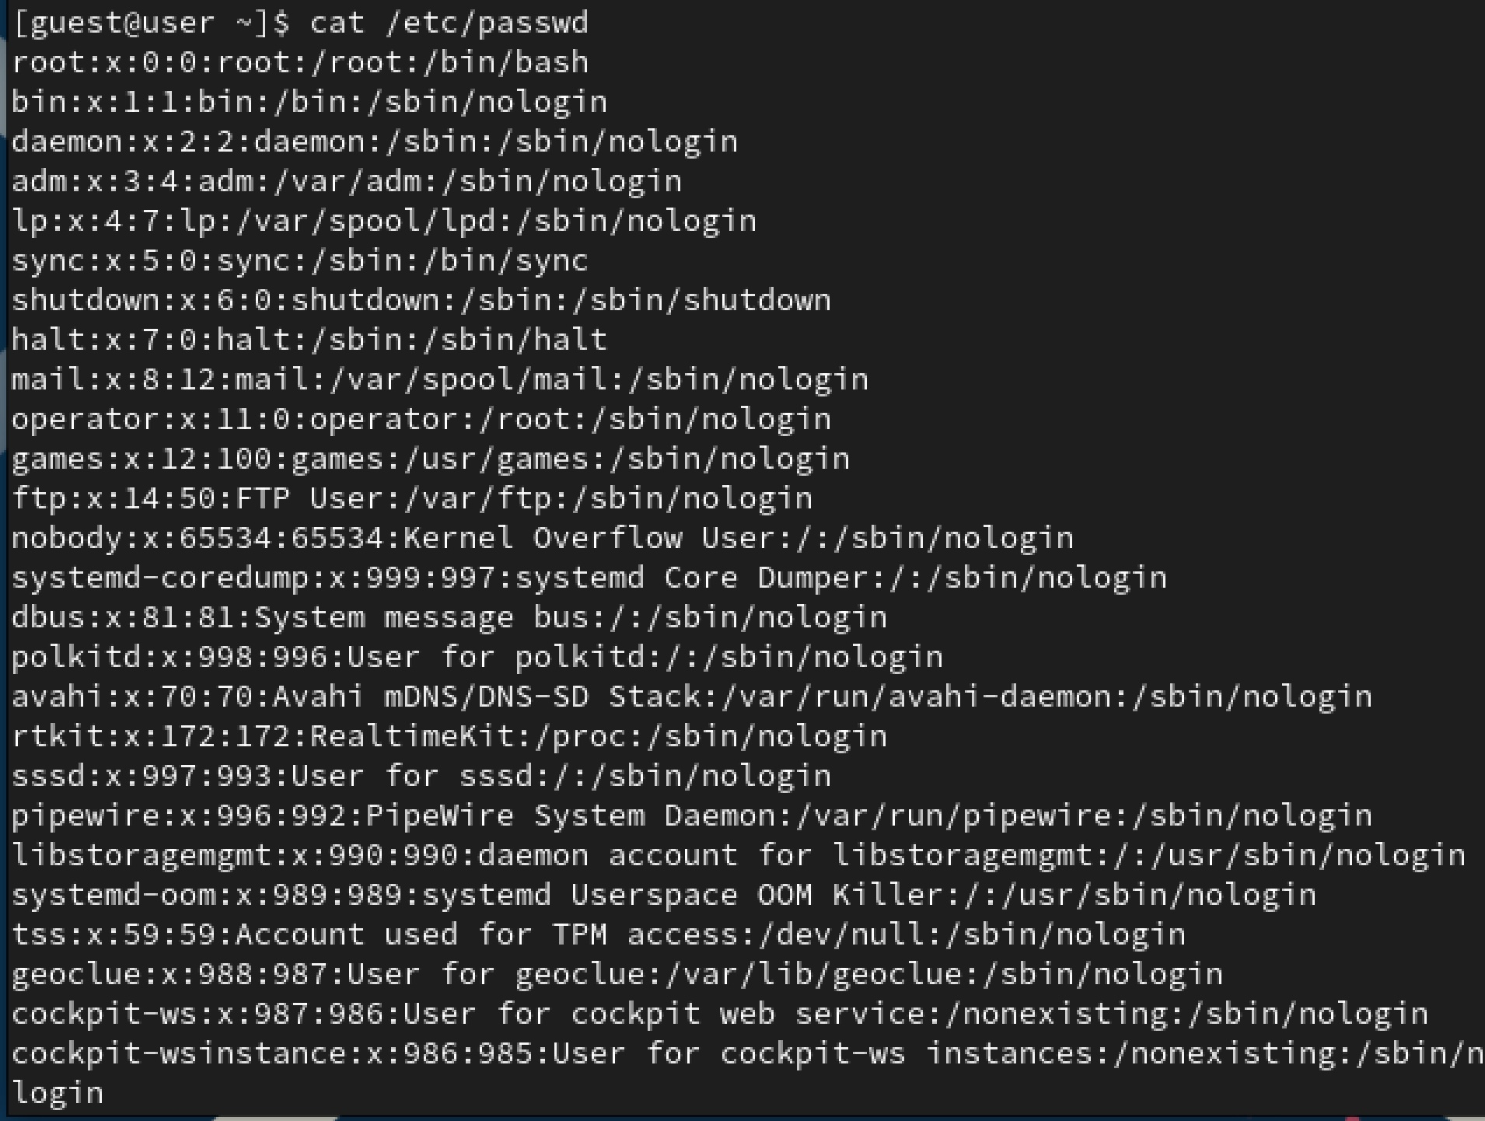

N|Solid

*Рис. 6 Учетная запись:*



N|Solid

8. Определили существующие в системе директории командой ls -l /home/ (рис. 7). Удалось получить список поддиректорий директории /home. Установлены права drwx——.

*Рис. 7 Определение директорий:*

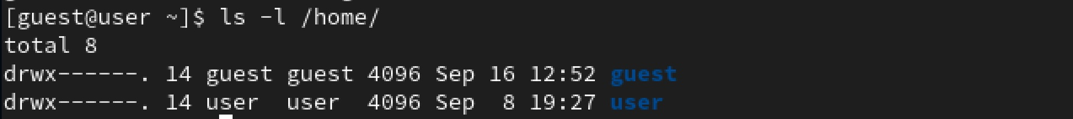

N|Solid

9. Проверили, какие расширенные атрибуты установлены на поддиректориях, находящихся в директории /home, командой: lsattr /home (рис. 8). Увидели атрибуты текущего пользователя, но не других.

*Рис. 8 Расширенные атрибуты:*

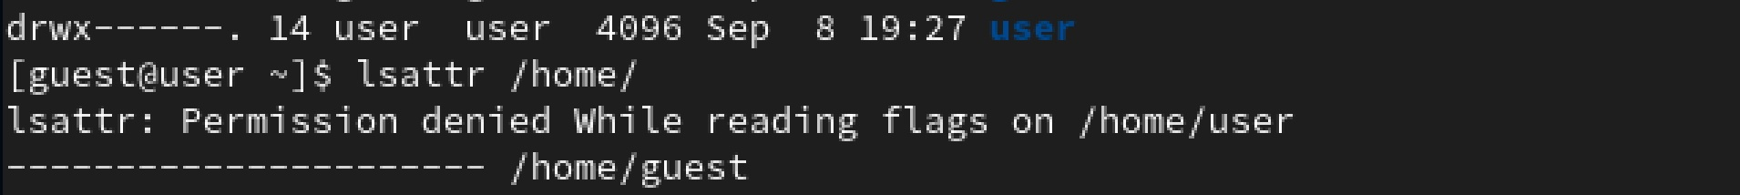

N|Solid

10. Создали в домашней директории поддиректорию dir1 командой mkdir dir1. Определили командами ls -l и lsattr, какие права доступа и расширенные атрибуты были выставлены на директорию dir1 (рис. 9).

*Рис. 9 Создание директории, проверка прав доступа и расширенных атрибутов:*

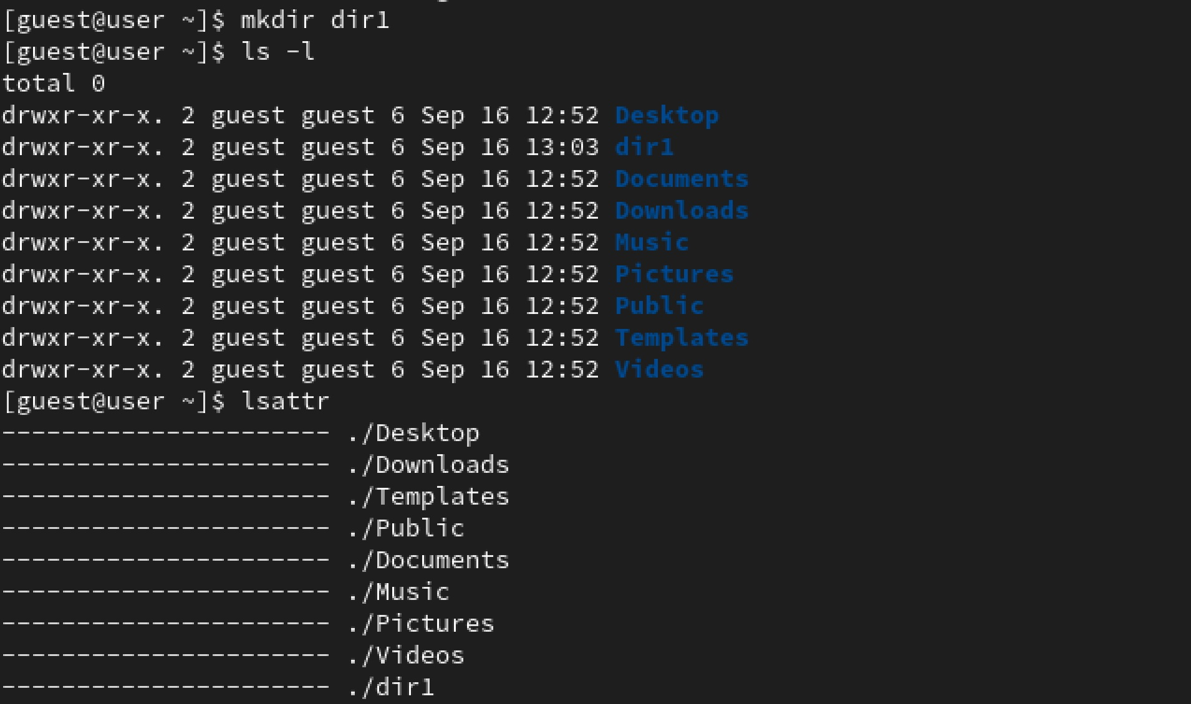

N|Solid

11. Сняли с директории dir1 все атрибуты командой chmod 000 dir1 и проверили с её помощью правильность выполнения команды ls -l (рис. 10).

*Рис. 10 Снятие атрибутов:*

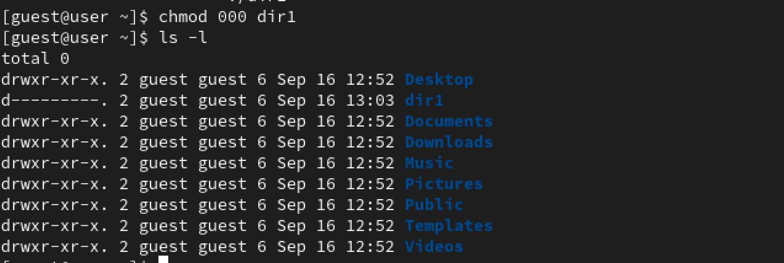

N|Solid

12. Попытались создать в директории dir1 файл file1 командой echo “test” > /home/guest/dir1/file1. Файл не удалось создать из-за отсутствия прав на создание.

*Рис. 11 Создание файла:*

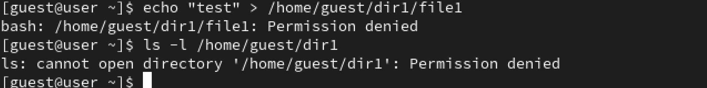

N|Solid

13. Заполнили таблицу «Установленные права и разрешённые действия» (рис. 12).

*Рис. 12 Таблица 1:*

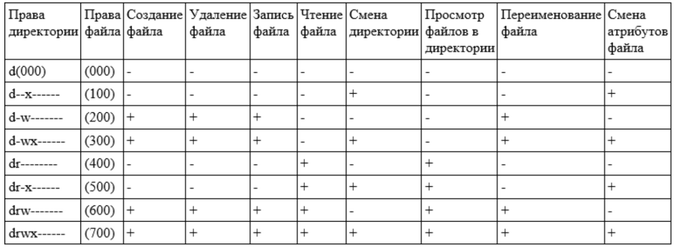

N|Solid

14. На основании заполненной таблицы определили те или иные минимально необходимые права для выполнения операций внутри директории dir1(рис. 13).

*Рис. 13 Таблица 2:*

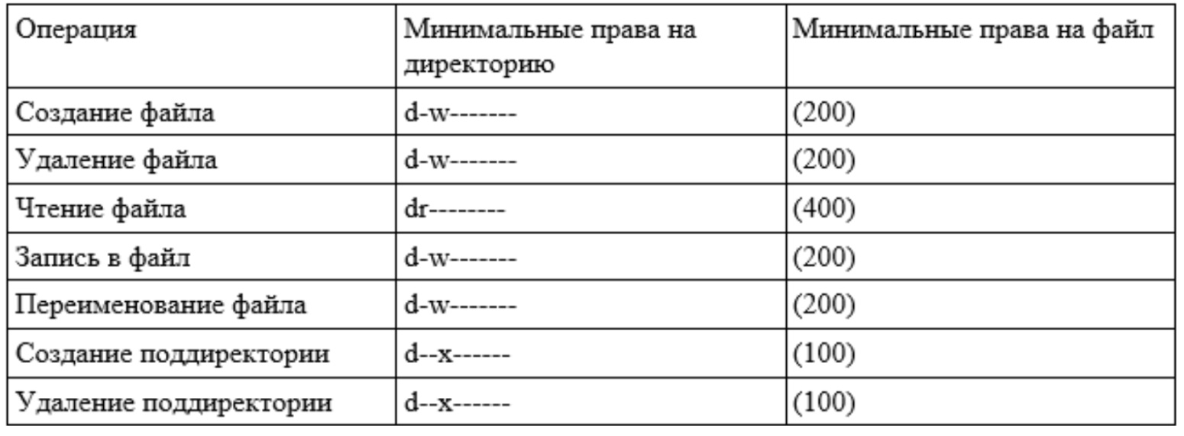

N|Solid

Выводы

Получены практические навыки работы в консоли с атрибутами файлов, закреплены теоретические основы дискреционного разграничения доступа в современных системах с открытым кодом на базе ОС Linux1.

Список используемой литературы

1. Методические материалы курса